Wzór stały
Umowa na 2024 rok – art. 19a ustawy o dppiow

zawarta w dniu …………… r. w Krakowie, pomiędzy Gminą Miejską Kraków
z siedzibą plac Wszystkich Świętych 3-4, 31-004 Kraków, zwaną dalej „Zleceniodawcą”, którą reprezentuje:
- ………………………………........................................................................................................
na mocy pełnomocnictwa nr…........ Prezydenta Miasta Krakowa z dnia …………...................

a

................................................................................... z siedzibą w ............................................,
ul. .............................................................., zarejestrowanym (-ą)
w ................................................ pod numerem: ......................................, REGON: ......................................, NIP: ..............................................................., reprezentowaną (-ym) przez (imię i nazwisko, oraz numer PESEL) ........................................

Zgodnie z wyciągiem z właściwego rejestru/ewidencji/pełnomocnictwem, załączonym do niniejszej umowy, zwanym dalej „Zleceniobiorcą”.

§ 1
Przedmiot umowy
- Zleceniodawca zleca Zleceniobiorcy, zgodnie z art. 19a ustawy
z dnia 24 kwietnia 2003r. o działalności pożytku publicznego i o wolontariacie (t.j. Dz. U. z 2023 r. poz. 571), zwanej dalej „ustawą”, realizację zadania publicznego pod tytułem...................................................................................., określonego szczegółowo w ofercie złożonej przez Zleceniobiorcę w dniu ........,
zwanego dalej „zadaniem publicznym”, a Zleceniobiorca zobowiązuje się wykonać zadanie publiczne w zakresie i na zasadach określonych w niniejszej umowie
i ofercie.
- Zleceniodawca przyznaje Zleceniobiorcy środki finansowe, o których mowa w § 3,
w formie dotacji, której celem jest realizacja zadania publicznego w sposób zgodny
z postanowieniami tej umowy.
- Niniejsza umowa jest umową o powierzenie realizacji zadania publicznego / o wsparcie realizacji zadania publicznego¹⁾ w rozumieniu art. 16 ust. 1 ustawy.
- Wykonanie umowy nastąpi z chwilą zaakceptowania przez Zleceniodawcę/Realizatora zadania, sprawozdania końcowego, o którym mowa w § ……….
- Oferta, kopia aktualnego wyciągu z właściwego rejestru lub ewidencji / pobrany samodzielnie wydruk komputerowy aktualnych informacji o podmiocie wpisanym do Krajowego Rejestru Sądowego, informacja o spełnieniu minimalnych wymagań służących zapewnieniu dostępności osobom ze szczególnymi potrzebami oraz aktualizacja szacunkowej kalkulacji kosztów stanowiąca/ce załącznik/i nr …… do niniejszej umowy, jest/są integralną częścią umowy w ustalonym końcowym brzmieniu.
- Osobą do kontaktów roboczych jest:
- ze strony Zleceniodawcy: …………………………..............…………………………,
tel. ……………………….., adres poczty elektronicznej ………………………...…..;
- ze strony Zleceniobiorcy: ……...………………...….........................................,
tel. ……………………..…, adres poczty elektronicznej ………………..…………..,
- ze strony Realizatora zadnia: ……………………………………..………………...
tel. ………………………………, adres poczty elektronicznej: ………………….. .
- Realizatorem zadania określonego umową jest Miejskie Centrum Profilaktyki Uzależnień w Krakowie.²⁾

§ 2
Sposób wykonania zadania publicznego
- Termin realizacji zadania publicznego ustala się:
od dnia ………………r.
do dnia ........................r.
- Termin poniesienia wydatków ustala się:
- dla środków pochodzących z dotacji:
od dnia …………………….r.
do dnia ………………….....r.
- dla innych środków finansowych³⁾:
od dnia …………………….r.
do dnia ………………….....r.
- Zleceniobiorca zobowiązuje się wykonać zadanie publiczne: zgodnie z ofertą, informacją o spełnieniu minimalnych wymagań służących zapewnieniu dostępności osobom ze szczególnymi potrzebami z uwzględnieniem aktualizacji szacunkowej kalkulacji kosztów, w terminie określonym w ust. 1, z uwzględnieniem obowiązujących ograniczeń i obostrzeń wynikających z obowiązującego w tym okresie na obszarze Rzeczypospolitej Polskiej stanu zagrożenia epidemicznego lub stanu epidemii.
- Zleceniobiorca(-y) zobowiązany(-i) jest/są podczas realizacji zleconego zadania publicznego, o którym mowa w § 1 ust. 1 do zapewnienia dostępności architektonicznej, cyfrowej i/lub informacyjno-komunikacyjnej (niepotrzebne skreślić) osobom ze szczególnymi potrzebami na poziomie minimalnych wymagań, określonych w art. 6 ustawy z dnia 19 lipca 2019r. o zapewnieniu dostępności osobom ze szczególnymi potrzebami (t.j. Dz. U. z 2022 r. poz. 2240.) adekwatnie do specyfiki realizowanego zadania publicznego zgodnie informacją o spełnieniu minimalnych wymagań służących zapewnieniu dostępności osobom ze szczególnymi potrzebami stanowiącą załącznik nr… do umowy
- Zleceniobiorca(-y) zobowiązany(-i) jest/są podczas realizacji zleconego zadania publicznego w zakresie działalności związanej z wychowaniem, edukacją, wypoczynkiem, uprawianiem sportu przez małoletnich, leczeniem małoletnich lub z opieką nad nimi do stosowania przepisów ustawy z dnia 13 maja 2016 r. o przeciwdziałaniu zagrożeniom przestępczością na tle seksualnym i ochronie małoletnich, zwanej dalej „Ustawą o Małoletnich”, w tym:
- zgodnie z uregulowaniem art. 21 Ustawy o Małoletnich – przed nawiązaniem stosunku pracy z osobami realizującymi zajęcia lub przed dopuszczeniem ich do innej działalności w związku z realizacją przedmiotowego zadania publicznego do uzyskania informacji z Rejestru Sprawców Przestępstw na Tle Seksualnym – czy dane tych osób są zamieszczone w Rejestrze z dostępem ograniczonym lub w Rejestrze osób w stosunku, do których Państwowa Komisja do sprawy przeciwdziałania wykorzystania seksualnemu małoletnich poniżej lat 15 wydała postanowienie o wpisie w Rejestrze Sprawców Przestępstw na Tle Seksualnym,
- do uzyskania od osoby zatrudnianej informacji przedłożonej z Krajowego Rejestru Karnego, w zakresie przestępstw określonych w rozdziale XIX i XXV Kodeksu karnego, w art. 189a i art. 207 Kodeksu karnego oraz w ustawie z dnia 29 lipca 2005 r.
o przeciwdziałaniu narkomanii lub za odpowiadające tym przestępstwom czyny zabronione określone w przepisach prawa obcego lub przedłożenia odpowiedniego oświadczenia zgodnie z art. 21 ust. 3-9 Ustawy o Małoletnich,
- dołączyć dokumenty, o których mowa w pkt 1-2, do zawartych umów
o pracę i każdorazowo przedłoży do ewentualnej kontroli, która może być przeprowadzona przez podmioty upoważnione zgodnie z ww. Ustawą o Małoletnich,
- wprowadzić, zgodnie z art. 22b Ustawy o Małoletnich, standardy ochrony małoletnich,
- udostępnić, zgodnie z art. 22c ust. 7 Ustawy o Małoletnich standardy ochrony małoletnich” na swojej stronie internetowej oraz wywiesić w widocznym miejscu w swoim lokalu, w wersji zupełnej oraz skróconej, przeznaczonej dla małoletnich.”
- Zleceniobiorca(-y), w przypadku wykorzystywania przy realizacji zadania publicznego,
o którym mowa w § 1 ust. 1, floty pojazdów zobowiązany jest, spełnić obowiązek określony
w art. 68 ust. 3 ustawy z dnia 11 stycznia 2018 r. o elektromobilności i paliwach alternatywnych (t.j. Dz. U. z 2023 r. poz. 875 z późn. zm.), t.j. aby co najmniej 10% tej floty stanowiły pojazdy elektryczne lub napędzane gazem ziemnym oraz, że zobowiązany jest do wskazania w sekcji III pkt 3 oferty (Syntetyczny opis zadania) deklaracji
o wykorzystywaniu lub nie wykorzystywaniu przy realizacji zadania publicznego floty pojazdów ¹⁸⁾.
- Zleceniobiorca/(-cy) w razie rozpoczęcia wykorzystywania przy realizacji zadania publicznego o którym mowa w § 1 ust. 1 floty pojazdów, zobowiązany(-ni) jest/są zapewnić, że udział pojazdów elektrycznych lub pojazdów napędzanych gazem ziemnym we flocie pojazdów użytkowanych przy wykonywaniu umowy zgodny będzie
z wymogami określonymi w art. 68 ust. 3 ustawy z dnia 11 stycznia 2018 r.
o elektromobilności i paliwach alternatywnych (t.j. Dz. U. z 2023 r. poz. 875 z późn. zm.). W takim przypadku Zleceniobiorca(-cy) zobowiązuje(-ją) się na żądanie Zleceniodawcy przedłożyć oświadczenie o spełnieniu wymogu, o którym mowa w zdaniu drugim
lub poddać się kontroli ze strony Zleceniodawcy w celu potwierdzenia spełnienia tego wymogu ¹⁸⁾.
- Zleceniobiorca(-y) zobowiązany(-i) jest/są podczas realizacji zleconego zadania publicznego, o którym mowa w § 1 ust. 1 do poszanowania praw każdej osoby bez względu na takie cechy jak płeć, rasa, pochodzenie etniczne, narodowość, religię, wyznanie, światopogląd, niepełnosprawność, wiek, orientację seksualną lub tożsamość płciową.
- Zleceniobiorca zobowiązuje się do wykorzystania środków, o których mowa
w § 3 ust. 1 i 4, zgodnie z celem, na jaki je uzyskał i na warunkach określonych
w niniejszej umowie. Dopuszcza się wydatkowanie uzyskanych przychodów, w tym także odsetek bankowych od środków przekazanych przez Zleceniodawcę, na realizację zadania publicznego wyłącznie na zasadach określonych w umowie. Niewykorzystane przychody Zleceniobiorca zwraca Zleceniodawcy na zasadach określonych w § 9.
- Wydatkowanie osiągniętych przychodów, w tym także odsetek bankowych od środków przekazanych przez Zleceniodawcę, z naruszeniem postanowień ust. 9 uznaje się za dotację pobraną w nadmiernej wysokości.

§ 3
Finansowanie zadania publicznego
- Zleceniodawca zobowiązuje się do przekazania na realizację zadania publicznego
w 2024 r. kwoty dotacji w wysokości: ...................................... brutto zł (słownie:.......................................................) na rachunek bankowy Zleceniobiorcy
nr rachunku ..........................................................................................................................., w terminie do 30³⁾/14 dni od dnia zawarcia niniejszej umowy w pełnej wysokości dotacji;
- Za dzień przekazania dotacji uznaje się dzień obciążenia rachunku Zleceniodawcy.
- Zleceniobiorca oświadcza, że jest jedynym posiadaczem wskazanego w ust. 1 rachunku bankowego i zobowiązuje się do utrzymania rachunku wskazanego w ust. 1 nie krócej niż do chwili dokonania ostatecznych rozliczeń ze Zleceniodawcą i Realizatorem zadania, wynikających z umowy. W przypadku braku możliwości utrzymania rachunku, o którym mowa w ust. 1, Zleceniobiorca zobowiązuje się do niezwłocznego poinformowania Zleceniodawcy o nowym rachunku i jego numerze.
- Zleceniobiorca zobowiązuje się do przekazania na realizację zadania publicznego środków finansowych własnych, środków pochodzących z innych źródeł ³⁾, wkładu osobowego lub rzeczowego w wysokości: …………….............................................. (słownie) ……………..............………….
- Całkowity koszt zadania publicznego stanowi sumę kwoty dotacji i środków, o których mowa w ust. 4, i wynosi łącznie ……………….…...… (słownie) …………………………
- Naruszenie postanowień, o których mowa w ust. 3–5, uważa się za pobranie dotacji
w nadmiernej wysokości.
- Środki finansowe na realizację zaciągniętego zobowiązania finansowego zostały ujęte
w projekcie budżetu / budżecie Miasta Krakowa/Zarządu Infrastruktury Sportowej
w Krakowie / planie finansowym Urzędu Miasta Krakowa// Zarządu Infrastruktury Sportowej w Krakowie na rok: 2024, Dz. …, Rozdz. … § …, zadanie Nr .................. nazwa: „…........................” (GWSMK/PWSMK/…).
- Środki finansowe na realizację zaciągniętego zobowiązania finansowego zostały ujęte
w planie finansowym Miejskiego Ośrodka Pomocy Społecznej na rok 2024 w wysokości ……… (słownie: …………………).

§ 3 a
Zapisy specyficzne dla danego rodzaju zadania publicznego

§ 4
Wykonanie części zadania przez podmiot niebędący stroną umowy (zgodnie z art. 16 ust. 4 ustawy)
- Zleceniodawca wyraża zgodę na realizację przez Zleceniobiorcę następujących działań we współpracy z podmiotem trzecim ................................................................................. .
(należy wskazać część zadania publicznego, która będzie realizowana we współpracy
z podmiotem trzecim, wraz z pozycją szacunkowej kalkulacji kosztów zgodnie z pkt IV oferty).
- Za działania bądź zaniechania podmiotu, o którym mowa w ust. 1, Zleceniobiorca odpowiada jak za własne.

§ 5
Dokumentacja związana z realizacją zadania publicznego
- Zleceniobiorca jest zobowiązany do prowadzenia wyodrębnionej dokumentacji finansowo-księgowej i ewidencji księgowej zadania publicznego oraz jej opisywania zgodnie
z zasadami wynikającymi z ustawy z dnia 29 września 1994 r. o rachunkowości (t.j. Dz. U. z 2023 r. poz. 120 z późn. zm.), w sposób umożliwiający identyfikację poszczególnych operacji księgowych.
- Zleceniobiorca zobowiązuje się do przechowywania dokumentacji, w tym dokumentacji finansowo-księgowej, związanej z realizacją zadania publicznego przez okres 5 lat, licząc od początku roku następującego po roku, w którym Zleceniobiorca realizował zadanie publiczne.
- Niedochowanie zobowiązania, o którym mowa w ust. 1 i 2, uznaje się, w zależności od zakresu jego naruszenia, za niezrealizowanie części albo całości zadania publicznego, chyba że z innych dowodów wynika, że część albo całość zadania została zrealizowana prawidłowo.

§ 6
Obowiązki i uprawnienia informacyjne
- Zleceniobiorca zobowiązuje się do umieszczania logo Zleceniodawcy lub/i informacji, że „Projekt/zadanie publiczne finansowany(-e)/współfinansowany (-e) ze środków Miasta Krakowa/Zadanie publiczne realizowane na zlecenie Miasta Krakowa finansowane ze środków budżetu Państwa / Warsztat finansowany ze środków Państwowego Funduszu Rehabilitacji Osób Niepełnosprawnych oraz środków Miasta Krakowa”, na wszystkich materiałach, w szczególności promocyjnych, informacyjnych, szkoleniowych i edukacyjnych, dotyczących realizowanego zadania publicznego oraz zakupionych rzeczach, o ile ich wielkość i przeznaczenie tego nie uniemożliwia, proporcjonalnie do wielkości innych oznaczeń, w sposób zapewniający jego dobrą widoczność.
- Zleceniobiorca zobowiązuje się do umieszczania logo Krakowa i informacji,
że projekt/zadanie publiczne współfinansowany (-e)/finansowany (-e) ze środków otrzymanych od Zleceniodawcy/ zadanie publiczne realizowane na zlecenie Miasta Krakowa finansowane ze środków budżetu Państwa / warsztat finansowany ze środków Państwowego Funduszu Rehabilitacji Osób Niepełnosprawnych oraz środków Miasta Krakowa w każdym miejscu realizacji zadania oraz na wszystkich materiałach,
w szczególności promocyjnych, informacyjnych, szkoleniowych i edukacyjnych, dotyczących realizowanego zadania publicznego oraz zakupionych rzeczach, o ile ich wielkość i przeznaczenie tego nie uniemożliwia, proporcjonalnie do wielkości innych oznaczeń, w sposób zapewniający ich dobrą widoczność. Wzory umieszczenia logo
i informacji stanowi załącznik nr 4 do niniejszej umowy.
2a. Celem realizacji postanowień ust. 2 Zleceniobiorca może zwrócić się do Wydziału Komunikacji Społecznej Urzędu Miasta Krakowa z wnioskiem o udostępnienie outdorowych / zewnętrznych nośników promocyjnych, zgodnych z miejskim Systemem Identyfikacji Wizualnej poprzez złożenie zamówienia na stronie https://skp.um.krakow.pl/rezerwacjasystemu.
2b. „Zleceniobiorca(-y) realizujący zadanie finansowane lub dofinansowane z budżetu państwa lub z państwowych funduszy celowych zobowiązuje(-ją) się do podejmowania działań informacyjnych dotyczących tego finansowania lub dofinansowania, przy wykorzystaniu różnych form i metod komunikacji. Koszty tych działań są ponoszone
w ramach finansowania lub dofinansowania z budżetu państwa lub z państwowych funduszy celowych bądź ze środków własnych zgodnie z Rozporządzeniem Rady Ministrów z dnia 7 maja 2021 r. w sprawie określenia działań informacyjnych podejmowanych przez podmioty realizujące zadania finansowane lub dofinansowane
z budżetu państwa lub z państwowych funduszy celowych (Dz. U. z 2021 r. poz. 953, z późn. zm.). Tekst ww. rozporządzenia oraz wzory materiałów informacyjnych znajdują się na stronie Biuletynu Informacji Publicznej Kancelarii Prezesa Rady Ministrów pod adresem: https://www.gov.pl/web/premier/dzialania-informacyjne.
- Logo oraz treść wymaganych informacji Zleceniodawca/Realizator zadania przekazuje
Zleceniobiorcy.
- Wizualizacja logo Krakowa i informacje, o których mowa w ust. 1 i 2 oraz zasady ich
stosowania znajdują się w Systemie Identyfikacji Wizualnej Miasta, stanowiącym
załącznik do Zarządzenia Prezydenta Miasta Krakowa 1590/2023 z dnia 12.06.2023 r.
w sprawie stosowania Systemu Identyfikacji Wizualnej Miasta Krakowa przez komórki organizacyjne Urzędu Miasta Krakowa, miejskie jednostki organizacyjne oraz partnerów i beneficjentów środków miejskich. Zarządzenie dostępne jest w Biuletynie Informacji Publicznej Miasta Krakowa (www.bip.krakow.pl).
- Zleceniobiorca jest zobowiązany do przekazania wszystkich materiałów promujących przedsięwzięcie w wersji elektronicznej przed wydrukowaniem i/lub publikacją (plakaty, afisze, ulotki, katalogi, itp.) i zobowiązany jest do uwzględnienia wszystkich ewentualnych uwag do tych materiałów. W pierwszej kolejności Zleceniobiorca przekazuje materiały Zleceniodawcy do akceptacji merytorycznej. Zleceniodawca akceptuje materiały
w terminie do 7 dni roboczych. Po dokonaniu akceptacji merytorycznej przez Zleceniodawcę Zleceniobiorca przekazuje materiały do akceptacji w zakresie poprawnego zastosowania logo Krakowa oraz informacji o finansowaniu/ wsparciu finansowym zadania z budżetu Miasta Krakowa /budżetu Państwa / Państwowego Funduszu Rehabilitacji Osób Niepełnosprawnych poprzez stronę: https://skp.um.krakow.pl/grafika.
- Zleceniobiorca jest zobowiązany do przekazania wszystkich materiałów promujących przedsięwzięcie w tym zamieszczanych w miejscu wydarzenia, na materiałach drukowanych i elektronicznych w wersji elektronicznej przed wydrukowaniem i/lub publikacją (plakaty, afisze, ulotki, katalogi, itp.) nie później niż 21 dni roboczych przed terminem zlecenia ich wykonania lub emisji i zobowiązany jest do uwzględnienia wszystkich ewentualnych uwag do tych materiałów. W pierwszej kolejności Zleceniobiorca przekazuje materiały Realizatorowi zadania do akceptacji merytorycznej. Realizator zadania akceptuje materiały w terminie do 7 dni roboczych. Po dokonaniu akceptacji merytorycznej przez Realizatora zadania Zleceniobiorca przekazuje materiały do akceptacji w zakresie poprawnego zastosowania logo Krakowa oraz informacji o finansowaniu/ wsparciu finansowym zadania z budżetu Miasta Krakowa /budżetu Państwa / Państwowego Funduszu Rehabilitacji Osób Niepełnosprawnych poprzez stronę: https://skp.um.krakow.pl/grafika⁴⁾
- Zasady i terminy akceptacji materiałów, o których mowa w ust. 5, znajdują się
w Regulaminie Systemu Koordynacji Promocji, stanowiącym załącznik do Zarządzenia Prezydenta Miasta Krakowa nr 3029/2023 z dnia 18.10.2023 r. w sprawie wprowadzenia Systemu Koordynacji Promocji oraz powołania Komitetu Sterującego Promocją
i Wizerunkiem Miasta Krakowa. Zarządzenie dostępne jest w Biuletynie Informacji Publicznej Miasta Krakowa (www.bip.krakow.pl).
- Zleceniobiorca upoważnia Zleceniodawcę/Realizatora zadania do rozpowszechniania
w dowolnej formie, w prasie, radiu, telewizji, internecie oraz innych publikacjach, nazwy oraz adresu Zleceniobiorcy, przedmiotu i celu, na który przyznano środki, informacji
o wysokości przyznanych środków oraz informacji o złożeniu lub niezłożeniu sprawozdania z wykonania zadania publicznego.
- Zleceniobiorca jest zobowiązany informować na bieżąco, jednak nie później niż
w terminie 14 dni od daty zaistnienia zmian, w szczególności o:
- zmianie adresu siedziby oraz adresów i numerów telefonów osób upoważnionych
do reprezentacji;
- ogłoszeniu likwidacji lub wszczęciu postępowania upadłościowego.
- Zleceniobiorca, z którym zawarta została umowa zobowiązany jest do zamieszczania na własnej stronie internetowej - w przypadku jej posiadania - aktywnych odnośników do Miejskiej Platformy Internetowej „Magiczny Kraków” - www.krakow.pl (w formie logotypu), miejskiego portalu dla organizacji pozarządowych ngo.krakow.pl oraz strony wydziału/ miejskiej jednostki organizacyjnej zlecającego/cej wykonanie zadania (jeśli taką posiada) w miejscach uzgodnionych ze Zleceniodawcą na zasadach, o których mowa
w ust. 5 i 6 niniejszego paragrafu, w sposób zapewniający jego właściwą promocję.
- Inne, specyficzne zapisy np. w przypadku realizacji zadania publicznego ze środków Unii Europejskiej ²⁾.
- Dodatkowe ustalenia w zakresie realizacji obowiązków wynikających z niniejszego paragrafu Zleceniobiorca dokonuje z Realizatorem zadania ²⁾.
- Niedochowanie przez Zleceniobiorcę zobowiązań, o których mowa w ust. 1-5 traktuje się jako częściowe niewykonanie umowy, chyba że z innych dowodów wynika, że ta część umowy została zrealizowana prawidłowo.

§ 7
Kontrola zadania publicznego
- Zleceniodawca/ Realizator zadania sprawuje kontrolę prawidłowości wykonywania zadania publicznego przez Zleceniobiorcę, w tym wydatkowania przekazanej dotacji oraz środków, o których mowa w § 3 ust. 4. Kontrola może być przeprowadzona w toku realizacji zadania publicznego oraz po jego zakończeniu do czasu ustania zobowiązania, o którym mowa w § 5 ust. 2.
- W ramach kontroli, o której mowa w ust. 1, osoby upoważnione przez Zleceniodawcę/Realizatora zadania mogą badać dokumenty i inne nośniki informacji, które mają lub mogą mieć znaczenie dla oceny prawidłowości wykonywania zadania publicznego, oraz żądać udzielenia ustnie lub na piśmie informacji dotyczących wykonania zadania publicznego. Zleceniobiorca na żądanie kontrolującego zobowiązuje się dostarczyć lub udostępnić dokumenty i inne nośniki informacji oraz udzielić wyjaśnień
i informacji w terminie określonym przez kontrolującego.
- Prawo kontroli przysługuje osobom upoważnionym przez Zleceniodawcę/Realizatora zadania zarówno w siedzibie Zleceniobiorcy, jak i w miejscu realizacji zadania publicznego.
- Kontrola lub poszczególne jej czynności mogą być przeprowadzane również w siedzibie Zleceniodawcy lub Realizatora zadania.
- O wynikach kontroli, o której mowa w ust. 1, Zleceniodawca/Realizator zadania poinformuje Zleceniobiorcę, a w przypadku stwierdzenia nieprawidłowości przekaże mu wnioski i zalecenia mające na celu ich usunięcie.
- Zleceniobiorca jest zobowiązany w terminie nie dłuższym niż 14 dni od dnia otrzymania wniosków i zaleceń, o których mowa w ust. 5, do ich wykonania i powiadomienia
o sposobie ich wykonania Zleceniodawcy/Realizatora Zadania.
- Jeżeli w wyniku kontroli stwierdzony zostanie obowiązek zwrotu dotacji, ustalona kwota podlega zwrotowi zgodnie z przepisami ustawy o finansach publicznych.

§ 8
Obowiązki sprawozdawcze Zleceniobiorcy
- Akceptacja sprawozdania i rozliczenie dotacji polega na weryfikacji przez Zleceniodawcę/Realizatora zadania założonych w ofercie rezultatów i działań Zleceniobiorcy.
- Zleceniodawca/Realizator zadania może wezwać Zleceniobiorcę do złożenia sprawozdania częściowego z wykonywania zadania publicznego według wzoru stanowiącego załącznik nr 2 do rozporządzenia Przewodniczącego Komitetu do Spraw Pożytku Publicznego z dnia 24 października 2018 r. w sprawie uproszczonego wzoru oferty i uproszczonego wzoru sprawozdania z realizacji zadania publicznego (Dz. U.
z 2018 r. poz. 2055). Zleceniobiorca jest zobowiązany do dostarczenia sprawozdania
w terminie 30 dni od dnia doręczenia wezwania.
- Zleceniobiorca składa sprawozdanie częściowe z wykonania zadania publicznego sporządzone według wzoru, o którym mowa w ust. 2, w terminie(-nach):
........…………….……………………………………………………………........… .
- Zleceniobiorca składa sprawozdanie końcowe z wykonania zadania publicznego sporządzone według wzoru, o którym mowa w ust. 2, w terminie 30 dni od dnia zakończenia realizacji zadania publicznego.
- Zleceniodawca/Realizator zadania ma prawo żądać, aby Zleceniobiorca,
w wyznaczonym terminie, przedstawił dodatkowe informacje, wyjaśnienia oraz dowody do sprawozdań, o których mowa w ust. 2–4. Żądanie to jest wiążące dla Zleceniobiorcy.
- W przypadku niezłożenia sprawozdań, o których mowa w ust. 2–4, w terminie Zleceniodawca/Realizator zadania wzywa pisemnie Zleceniobiorcę do ich złożenia
w terminie 7 dni od dnia otrzymania wezwania.
- Niezastosowanie się do wezwania, o którym mowa w ust. 6, skutkuje uznaniem dotacji za wykorzystaną niezgodnie z przeznaczeniem na zasadach, o których mowa w ustawie
z dnia 27 sierpnia 2009 r. o finansach publicznych (t.j. Dz. U. z 2023 r. poz. 1270, z późn. zm.).
- Niezastosowanie się do wezwania, o którym mowa w ust. 2, 5 lub 6, może być podstawą do natychmiastowego rozwiązania umowy przez Zleceniodawcę.
- Złożenie sprawozdania końcowego przez Zleceniobiorcę jest równoznaczne
z udzieleniem Zleceniodawcy i Realizatorowi zadania prawa do rozpowszechniania informacji w nim zawartych w sprawozdaniach, materiałach informacyjnych
i promocyjnych oraz innych dokumentach urzędowych.
- Zleceniobiorca składa sprawozdanie z realizacji zadania publicznego, o którym mowa
w ust. 4, jak i każdy ewentualnie dołączony załącznik poprzez elektroniczny system NGO Generator ¹⁹⁾.
- Po wygenerowaniu sprawozdania poprzez elektroniczny system NGO Generator należy je podpisać jak i każdy ewentualnie dołączony załącznik przy użyciu profilu zaufanego/profili zaufanych i przesłać poprzez NGO Generator do Zleceniodawcy/Realizatora zadania.
lub
- Po wypełnieniu i przesłaniu sprawozdania poprzez system, sprawozdanie jak i każdy ewentualnie dołączony załącznik należy wydrukować, podpisać przez osobę(-y) upoważnioną(-e) do reprezentacji i złożyć w siedzibie Zleceniodawcy/Realizatora zadania. Sprawozdanie złożone w wersji papierowej musi mieć ten sam prefix (numer), jak złożone w systemie NGO Generator.

§ 9
Zwrot środków finansowych
- Przyznane środki finansowe dotacji określone w § 3 ust. 1 oraz uzyskane w związku
z realizacją zadania przychody, w tym odsetki bankowe od przekazanej dotacji, Zleceniobiorca jest zobowiązany wykorzystać w terminie:
- 14 dni od dnia zakończenia realizacji zadania publicznego⁵⁾,
- 21 dni od dnia zakończenia realizacji zadania publicznego⁶⁾
–nie później jednak niż do dnia 31 grudnia każdego roku, w którym jest realizowane zadanie publiczne.
- Niewykorzystaną kwotę dotacji przyznaną na dany rok budżetowy Zleceniobiorca jest zobowiązany zwrócić:
- w terminie 15 dni od dnia zakończenia realizacji zadania publicznego, o którym mowa w § 2 ust. 1⁵⁾;
- w terminie 30 dni od dnia zakończenia realizacji zadania publicznego, o którym mowa w § 2 ust. 1⁶⁾;
- odpowiednio do dnia 31 stycznia następnego roku kalendarzowego lub w przypadku gdy termin wykorzystania dotacji jest krótszy niż rok budżetowy, w terminie 15 dni od dnia zakończenia realizacji zadania publicznego, o którym mowa w § 2 ust. 1 (Dotyczy umowy zawieranej przez zleceniodawcę będącego jednostką samorządu terytorialnego).
- Niewykorzystana kwota dotacji podlega zwrotowi na rachunek bankowy Zleceniodawcy w ……………………………………………………………………………………………..
- o numerze ……………………………….., gdy zwrot nastąpi w bieżącym roku kalendarzowym,
- o numerze ………………………………., gdy zwrot nastąpi w następnym roku kalendarzowym.
- Odsetki od niewykorzystanej kwoty dotacji zwróconej po terminie, o którym mowa w ust. 2, podlegają zwrotowi w wysokości określonej jak dla zaległości podatkowych na rachunek bankowy Zleceniodawcy o numerze ……………………...……………………. Odsetki nalicza się, począwszy od dnia następującego po dniu, w którym upłynął termin zwrotu niewykorzystanej kwoty dotacji.
- Niewykorzystane przychody i odsetki bankowe od przyznanej dotacji podlegają zwrotowi na zasadach określonych w ust. 2–4.
- Kwota dotacji:
- wykorzystana niezgodnie z przeznaczeniem,
- pobrana nienależnie lub w nadmiernej wysokości
– podlega zwrotowi wraz z odsetkami w wysokości określonej jak dla zaległości podatkowych, na zasadach określonych w przepisach o finansach publicznych.
- Informację o wysokości kwoty dotacji niewykorzystanej w terminie, wykorzystanej niezgodnie z przeznaczeniem lub pobranej w nadmiernej wysokości Realizator zadania przekazuje Zleceniodawcy na piśmie wraz ze wskazaniem dnia, od którego należy naliczać ewentualne odsetki.⁴⁾

§ 10
Rozwiązanie umowy za porozumieniem Stron
- Umowa może być rozwiązana na mocy porozumienia Stron w przypadku wystąpienia okoliczności, za które Strony nie ponoszą odpowiedzialności, w tym w przypadku siły wyższej w rozumieniu ustawy z dnia 23 kwietnia 1964 r. – Kodeks cywilny (t.j. Dz. U.
z 2023 r. poz. 1610 z późn. zm.), które uniemożliwiają wykonanie umowy.
- W przypadku rozwiązania umowy w trybie określonym w ust. 1 skutki finansowe
i obowiązek zwrotu środków finansowych Strony określą w protokole.

§ 11
Odstąpienie od umowy przez Zleceniobiorcę
- W przypadku uprawdopodobnienia wystąpienia okoliczności uniemożliwiających wykonanie niniejszej umowy Zleceniobiorca może odstąpić od umowy, składając stosowne oświadczenie na piśmie nie później niż do dnia przekazania dotacji,
z zastrzeżeniem ust. 2.
- Zleceniobiorca może odstąpić od umowy, nie później jednak niż do dnia przekazania dotacji, jeżeli Zleceniodawca nie przekaże dotacji w terminie określonym w umowie.

§ 12
Rozwiązanie umowy przez Zleceniodawcę
- Umowa może być rozwiązana przez Zleceniodawcę na wniosek Realizatora zadania ze skutkiem natychmiastowym w przypadku:
- wykorzystywania udzielonej dotacji niezgodnie z przeznaczeniem lub pobrania
w nadmiernej wysokości lub nienależnie, tj. bez podstawy prawnej;
- nieterminowego oraz nienależytego wykonywania umowy, w szczególności zmniejszenia zakresu rzeczowego realizowanego zadania publicznego;
- przekazania przez Zleceniobiorcę części lub całości dotacji osobie trzeciej
w sposób niezgodny z niniejszą umową;
- nieprzedłożenia przez Zleceniobiorcę sprawozdania z wykonania zadania publicznego w terminie określonym i na zasadach określonych w niniejszej umowie;
- odmowy poddania się przez Zleceniobiorcę kontroli albo niedoprowadzenia przez Zleceniobiorcę w terminie określonym przez Zleceniodawcę/Realizatora zadania do usunięcia stwierdzonych nieprawidłowości;
- stwierdzenia, że oferta na realizację zadania publicznego była nieważna lub została złożona przez osoby do tego nieuprawnione;
- odmowy zawarcia przez Zleceniobiorcę umowy, o której mowa w § 15 ust. 4;
- zmiany przepisów prawa skutkującej brakiem możliwości dalszej realizacji umowy
w zakresie jej istotnych elementów.
- Zleceniodawca, rozwiązując umowę, na podstawie informacji od Realizatora zadania określi kwotę dotacji podlegającą zwrotowi w wyniku stwierdzenia okoliczności, o których mowa w ust. 1, pkt 1) do 8), wraz z odsetkami w wysokości określonej jak dla zaległości podatkowych, naliczanymi od dnia przekazania dotacji, termin jej zwrotu oraz nazwę i numer rachunku bankowego, na który należy dokonać wpłaty.

§ 13
Zakaz zbywania rzeczy zakupionych za środki pochodzące z dotacji
- Zleceniobiorca zobowiązuje się do niezbywania związanych z realizacją zadania rzeczy zakupionych na swoją rzecz za środki pochodzące z dotacji oraz wykorzystywania ich na cele statutowe przez okres 5 lat od dnia dokonania ich zakupu.
- Z ważnych przyczyn Zleceniodawca/Realizator zadania może wyrazić zgodę na zbycie rzeczy przed upływem terminu, o którym mowa w ust. 1, pod warunkiem że Zleceniobiorca zobowiąże się przeznaczyć środki pozyskane ze zbycia rzeczy na realizację celów statutowych.

§ 14
Forma pisemna oświadczeń
- Wszelkie zmiany, uzupełnienia i oświadczenia składane w związku z niniejszą umową wymagają formy pisemnej pod rygorem nieważności i mogą być dokonywane w zakresie niewpływającym na zmianę kryteriów wyboru oferty Zleceniobiorcy.
- Wszelkie wątpliwości związane z realizacją niniejszej umowy będą wyjaśniane w formie pisemnej lub za pomocą środków komunikacji elektronicznej.

§ 15
Odpowiedzialność wobec osób trzecich
- Zleceniobiorca ponosi wyłączną odpowiedzialność wobec osób trzecich za szkody powstałe w związku z realizacją zadania publicznego.
- W zakresie związanym z realizacją zadania publicznego, obejmującym gromadzenie, przetwarzanie i przekazywanie danych osobowych, a także wprowadzanie ich do systemów informatycznych, Zleceniobiorca postępuje zgodnie z przepisami rozporządzenia Parlamentu Europejskiego i Rady (UE) 2016/679 z dnia 27 kwietnia 2016 r. w sprawie ochrony osób fizycznych w związku z przetwarzaniem danych osobowych
i w sprawie swobodnego przepływu takich danych oraz uchylenia dyrektywy 95/46/WE (ogólnego rozporządzenia o ochronie danych) (Dz. Urz. UE L 119 z 04.05.2016, str. 1,
z późn. zm.).
- Wszelkich ustaleń, w zakresie o którym mowa w ust. 2, Zleceniobiorca dokonuje
z Realizatorem zadania ⁴⁾.
- Zleceniobiorca, w związku z realizacją zadania publicznego, zobowiązuje się do zawarcia ze Zleceniodawcą/Realizatorem zadania umowy w sprawie powierzenia przetwarzania danych osobowych⁴⁾.
§ 15a
Przeniesienie majątkowych praw autorskich i udzielenie zgód na wykonywanie praw zależnych i osobistych

- Z chwilą dostarczenia przedmiotu umowy Zleceniobiorca/cy przenosi/szą na Zleceniodawcę majątkowe prawa autorskie do przedmiotu umowy określonego w § 1
ust. 1 niniejszej umowy na wszystkich polach eksploatacji, obejmujących w szczególności:
- utrwalenie wszelkimi znanymi technikami, w tym techniką zapisu cyfrowego, magnetycznego, światłoczułego oraz technikami drukarskimi,
- zwielokrotnianie na nośnikach w technikach, o których mowa w pkt. 1,
- wprowadzanie zwielokrotnionych nośników do obrotu,
- najem i użyczenie,
- publiczne udostępnienie nośników,
- publiczne odtwarzanie,
- nadawanie i reemitowanie telewizyjne,
- wprowadzenie do pamięci komputera,
- publiczne udostępnienie w sieciach komputerowych umożliwiające dostęp
w wybranym miejscu i czasie,
- sporządzanie wersji obcojęzycznych.
- W chwili wydania przedmiotu umowy, Zleceniobiorca/cy przenosi/szą na Zleceniodawcę prawo do wyrażania zgody na wykonywanie zależnych praw autorskich.
- W chwili wydania przedmiotu umowy Zleceniobiorca/cy wyraża/ją zgodę na rozporządzanie i korzystanie z opracowań przedmiotu umowy na polach eksploatacji, o których mowa w ust. 1 niniejszego paragrafu.
- Przeniesienie, o którym mowa w ust. 1 i 2 dotyczy również wszelkich wersji przedmiotu umowy dostarczonych przez Zleceniobiorcę/ów, jak również powstałych w wyniku wykonywania przez Zleceniodawcę uprawnień, o których mowa w ust. 3 i nie jest ograniczone czasowo ani terytorialnie.
- Zleceniobiorca/cy wyraża/ją zgodę na wykonywanie przez Zleceniodawcę autorskich praw osobistych do przedmiotu umowy, według potrzeb Zleceniodawcy wynikających
z przyjętego przez niego sposobu rozpowszechniania przedmiotu umowy dla celów informacyjnych, promocyjnych bądź komercyjnych, w szczególności na:
- dokonywanie koniecznych zmian, w tym kolorystycznych i uzupełnień oraz rozpowszechnianie w takiej postaci,
- decydowanie o sposobie oznaczania lub pomijaniu oznaczania autorstwa,
- decydowanie o rozpowszechnianiu całości lub części utworu, samodzielnie lub w połączeniu z innymi utworami, w tym plastycznym lub literackimi, a także w ramach innych utworów audiowizualnych.
- Zleceniobiorca/cy zapewnia/ją, że przedmiot umowy nie będzie naruszał praw majątkowych ani osobistych osób trzecich. Zleceniodawca nie odpowiada za naruszenie praw majątkowych lub osobistych osób trzecich.
- Zleceniobiorca/cy zobowiązuje/ą się również, że przed dostarczeniem przedmiotu umowy Zleceniodawcy nie dokona żadnych rozporządzeń autorskimi prawami majątkowymi, nie udzieli żadnych licencji na korzystanie z tych praw ani nie dokona ograniczeń wykonywania autorskich praw osobistych.
- W przypadku, gdy na skutek naruszenia przez Zleceniobiorcę/ów postanowień niniejszego paragrafu, korzystanie z przedmiotu umowy przez Zleceniodawcę naruszać będzie prawa majątkowe lub osobiste osób trzecich, Zleceniobiorca/cy zobowiązany/ni będzie/dą do zwrotu wszelkich kwot poniesionych przez Zleceniodawcę na zaspokojenie roszczeń tych osób oraz do wynagrodzenia wszelkiej szkody, jaką Zleceniodawca poniesie w związku z wyłączeniem lub ograniczeniem możliwości korzystania z przedmiotu umowy.
- Przeniesienie przez Zleceniobiorcę/ów na rzecz Zleceniodawcy autorskich praw majątkowych opisanych w niniejszym paragrafie następuje w ramach kwoty dotacji,
o której mowa w § 3 ust. 1.
- W ramach kwoty dotacji, o której mowa w § 3 ust. 1 Zleceniobiorca/y udziela/ją Zleceniodawcy zgody na wykonywanie zależnych praw autorskich związanych
z przedmiotem umowy.
- Z chwilą wydania przedmiotu umowy Zleceniodawcy, nabywa on prawo własności nośników, na których go utrwalono.

§ 16
Powierzenie przetwarzania danych osobowych ⁷⁾
- W ramach niniejszej umowy Zleceniodawca jako administrator, zgodnie z art. 28 rozporządzenia Parlamentu Europejskiego i Rady (UE) 2016/679 z dnia 27 kwietnia 2016 r. w sprawie ochrony osób fizycznych w związku z przetwarzaniem danych osobowych i w sprawie swobodnego przepływu takich danych oraz uchylenia dyrektywy 95/46/WE (ogólne rozporządzenie o ochronie danych) (Dz. Urz. UE L 119 z 04.05.2016, str. 1, z późn. zm.), zwanego dalej „RODO”, powierza Zleceniobiorcy (-com) przetwarzanie danych osobowych, a Zleceniobiorca (-y) zobowiązuje (-ją) się przetwarzać je z polecenia Zamawiającego, zgodnie z zakresem i celem, a także w sposób określony poniżej. Niniejsze postanowienia stanowią udokumentowane polecenie administratora w rozumieniu art. 28 ust. 3 lit. a) RODO. Powierzenie następuje na okres od … do ...⁸⁾ .
- Zleceniodawca powierza dane osobowe objęte rejestrem czynności przetwarzania pn. …⁹⁾ Kategorie powierzonych danych osobowych: …¹⁰⁾ rodzaj danych: dane zwykłe / dane szczególnych kategorii / dane dot. wyroków skazujących i czynów zabronionych; kategorie osób: … Dane osobowe będą przetwarzane w formie papierowej / w formie elektronicznej w aplikacji ...
- Celem przetwarzania powierzonych danych osobowych jest …¹¹⁾ W ramach przetwarzania Zleceniobiorca jest uprawniony do wykonywania następujących kategorii przetwarzania: zbieranie, utrwalanie, organizowanie, porządkowanie, przechowywanie, adaptowanie, modyfikowanie, pobieranie, przeglądanie, dopasowywanie, łączenie, usuwanie, niszczenie, … ¹²⁾ Charakter przetwarzania: jednorazowy / okresowy / stały.
- Do przetwarzania powierzonych danych osobowych mogą być dopuszczeni wyłącznie przedstawiciele Zleceniobiorcy posiadający stosowne upoważnienie do przetwarzania danych osobowych. Zleceniobiorca zapewnia, by osoby upoważnione do przetwarzania danych osobowych zobowiązały się do zachowania tajemnicy lub by podlegały odpowiedniemu ustawowemu obowiązkowi zachowania tajemnicy, zgodnie z art. 28 ust. 3 lit. b) RODO.
- Zleceniobiorca nie jest upoważniony do dalszego powierzania przetwarzania danych osobowych bez uprzedniej pisemnej zgody Zleceniodawcy.
- Zleceniobiorca oświadcza, że powierzone dane osobowe nie będą przekazywane do państwa trzeciego lub organizacji międzynarodowej.
- Zleceniobiorca zobowiązuje się do prowadzenia rejestru kategorii czynności przetwarzania powierzonych danych osobowych, zgodnie z art. 30 ust. 2 i 3,
z zastrzeżeniem art. 30 ust. 5 RODO.
- Zleceniobiorca zobowiązuje się do wypełnienia obowiązku informacyjnego
RODO wobec beneficjentów realizowanego zadania publicznego zgodnie z załącznikiem
nr 6 do niniejszej umowy
- Zleceniobiorca oświadcza, że podjął środki zabezpieczające na mocy art. 32 RODO, zgodnie z art. 28 ust. 3 lit. c) RODO i wdrożył w celu zapewnienia odpowiedniego stopnia bezpieczeństwa powierzonych danych środki techniczne i organizacyjne opisane
w § 16a .¹³⁾
- Biorąc pod uwagę charakter przetwarzania, Zleceniobiorca w miarę możliwości pomaga Zleceniodawcy, poprzez odpowiednie środki techniczne i organizacyjne, wywiązać się
z obowiązku odpowiadania na żądania osoby, której dane dotyczą, a której dane zostały powierzone do przetwarzania na mocy niniejszej umowy, w zakresie wykonywania jej praw określonych w rozdziale III RODO, zgodnie z art. 28 ust. 3 lit. e) RODO; Zleceniobiorca pomaga także Zleceniodawcy wywiązać się z obowiązków określonych
w art. 32–36 RODO, uwzględniając dostępne mu informacje oraz charakter przetwarzania.
- W przypadku stwierdzenia jakiejkolwiek sytuacji stanowiącej w ocenie Zleceniodawcy naruszenie bezpieczeństwa danych osobowych powierzonych do przetwarzania Zleceniobiorca zobowiązuje się niezwłocznie, nie później jednak niż w terminie 36 godzin:
- poinformować o tym Zleceniodawcę, podając wszelkie niezbędne informacje dotyczące takiego naruszenia;
- w miarę istniejących możliwości technicznych ustalić przyczynę i miejsce naruszenia;
- podjąć wszelkie dostępne i zasadne czynności mające na celu usunięcie naruszenia
i zabezpieczenie danych osobowych w sposób należyty przed dalszymi naruszeniami;
- zebrać dostępne dane i dokumenty, które mogą pomóc w ustaleniu okoliczności naruszenia i przeciwdziałaniu podobnym naruszeniom w przyszłości i w tym celu współpracować ze Zleceniodawcą na każdym etapie wyjaśniania sprawy.
- Zleceniodawca zastrzega sobie prawo do sprawdzenia realizacji przedmiotu umowy
w zakresie przetwarzania powierzonych danych osobowych w formie audytu przeprowadzonego przez upoważnionego audytora, działającego na zlecenie Zleceniodawcy. Koszty takiego audytu ponosi Zleceniodawca. Zleceniobiorca udostępnia Zleceniodawcy wszelkie informacje niezbędne do wykazania spełnienia obowiązków określonych w niniejszym paragrafie oraz umożliwia audytorowi przeprowadzenie audytu.
- Strony ustalają, że podczas realizacji niniejszej umowy w zakresie przetwarzania danych osobowych będą ze sobą ściśle współpracować za pośrednictwem wyznaczonych przedstawicieli, informując się wzajemnie o wszystkich okolicznościach mających lub mogących mieć wpływ na wykonanie niniejszej umowy, a także o wszelkich kontrolach
i korespondencji z Urzędu Ochrony Danych Osobowych, mających związek lub mogących mieć wpływ na przetwarzanie danych osobowych powierzonych do przetwarzania na mocy niniejszej umowy. Odpowiedzi na wystąpienia każdej ze Stron nie mogą przekraczać 48 godzin w ciągu dni roboczych.
- Zleceniodawca upoważnia do kontaktów w przedmiocie umowy w zakresie przetwarzania danych osobowych Panią Renatę Woyciechowską – Inspektora Ochrony Danych Urzędu Miasta Krakowa, tel. 12 616 82 91, e-mail: iod@um.krakow.pl lub osobę zastępującą.
- Zleceniobiorca upoważnia do kontaktów w przedmiocie umowy w zakresie przetwarzania danych osobowych …¹⁴⁾
- W przypadku zmiany danych kontaktowych, o których mowa powyżej, Strona, u której zmiana nastąpiła, jest obowiązana do niezwłocznego poinformowania drugiej Strony
o tym fakcie oraz wskazania nowych danych kontaktowych. Zmiany takiej nie uważa się za konieczną do sporządzenia aneksu do umowy.
- W przypadku ujawnienia u Zleceniobiorcy jakichkolwiek uchybień w przetwarzaniu powierzonych danych osobowych, Zleceniobiorca zobowiązuje się do ich usunięcia
w wyznaczonym przez Zleceniodawcę terminie i na własny koszt.
- Jeżeli Zleceniobiorca naruszy przepisy RODO i postanowienia niniejszej umowy
w zakresie celów i sposobów przetwarzania, uznaje się go za administratora
w odniesieniu do tego przetwarzania.
- Zleceniodawca ma prawo rozwiązać umowę ze skutkiem natychmiastowym, gdy Zleceniobiorca:
- wykorzystał dane osobowe w sposób niezgodny z umową;
- powierzył dane osobowe osobie trzeciej bez zgody Zleceniodawcy;
- nie zaprzestał niewłaściwego przetwarzania danych osobowych pomimo uprzedniego wezwania przez Zleceniodawcę;
- zawiadomił o swojej niezdolności do wypełnienia postanowień dotyczących przetwarzania powierzonych danych osobowych.
- Wygaśnięcie umowy, niezależnie od przyczyny, powoduje dla Zleceniobiorcy obowiązek niezwłocznego, ale nie później niż w terminie ... (np. 7, 14) dni od dnia wygaśnięcia umowy, usunięcia wszystkich danych osobowych, których przetwarzanie zostało mu powierzone, z wszystkich form zapisu tych danych i wszystkich istniejących kopii tych danych, oraz obowiązek podjęcia stosownych działań w celu wyeliminowania możliwości dalszego przetwarzania danych powierzonych na podstawie niniejszej umowy/protokolarnego zwrotu wszystkich danych osobowych, których przetwarzanie zostało mu powierzone, oraz usunięcia wszystkich kopii tych danych z wszystkich form ich zapisu będących w dyspozycji Zleceniobiorcy, a także obowiązek podjęcia stosownych działań w celu wyeliminowania możliwości dalszego przetwarzania danych powierzonych na podstawie niniejszej umowy. Powierzenie przetwarzania danych w zakresie objętym niniejszą umową trwa do upływu wyżej wskazanego terminu. Postanowienia niniejszego ustępu nie mają zastosowania w przypadku gdy prawo Unii lub prawo polskie nakazują przechowywanie danych osobowych.
- Zleceniobiorca nie później niż ... (np. 7, 14) dni od dnia wygaśnięcia umowy złoży
Zleceniodawcy pisemne / drogą elektroniczną na adres email …¹⁵⁾, oświadczenie
o wypełnieniu postanowień ustępu poprzedzającego. ¹⁶⁾
- Zleceniobiorca zobowiązuje się wykonać postanowienia niniejszego paragrafu
z należytą starannością.

§ 16a
Środki techniczne i organizacyjne zabezpieczające powierzone do przetwarzania dane osobowe ¹⁷⁾
Zleceniobiorca zobowiązuje się przy realizacji zleconego zadania publicznego do podjęcia następujących środków technicznych i organizacyjnych w celu zapewnienia odpowiedniego stopnia bezpieczeństwa powierzonych danych:

1. Środki ochrony fizycznej danych.
- Powierzone dane osobowe przechowywane będą w pomieszczeniu zabezpieczonym drzwiami o podwyższonej odporności na włamanie.
- Dane osobowe przechowywane będą w pomieszczeniu, w którym okna zabezpieczone są za pomocą krat, rolet lub folii antywłamaniowej.
- Pomieszczenia, w którym przetwarzane będą dane osobowe, wyposażone są w system alarmowy przeciwwłamaniowy.
- Dostęp do pomieszczeń, w których przetwarzane są dane osobowe przez całą dobę jest nadzorowany przez służbę ochrony.
- Dane osobowe w formie papierowej przechowywane są w szafie zamykanej na klucz.
- Pomieszczenie, w którym przetwarzane są dane osobowe, zabezpieczone jest przed skutkami pożaru za pomocą systemu przeciwpożarowego lub wolnostojącej gaśnicy.
- Dokumenty zawierające dane osobowe po ustaniu przydatności są niszczone w sposób mechaniczny za pomocą niszczarek dokumentów.

2. Środki sprzętowe infrastruktury teleinformatycznej oraz w ramach narzędzi programowych i baz danych.
- Zastosowano środki zabezpieczenia przed zagrożeniami środowiskowymi takimi jak pożar czy zalanie oraz awariami napięcia dla infrastruktury informatycznej
i telekomunikacyjnej.
- Wykonuje się systematyczne kopie zapasowe zgodnie ze strategią 3-2-1 w celu ochrony danych przed skutkami awarii pamięci dyskowej.
- Zastosowano urządzenia ochrony brzegowej (typu firewall), przy podłączaniu sieci LAN do zewnętrznych sieci lub systemów.
- Wykorzystuje się wyłącznie oryginalne, aktualne i wspierane przez producentów oprogramowanie zapewniające ciągłe i stabilne działanie.
- Zastosowano środki ochrony przed szkodliwym oprogramowaniem, typu: IDS/IPS/EDR/XDR lub pokrewne.
- Zastosowano mechanizmy monitorowania aktywności, które umożliwiają śledzenie podejrzanych lub nieautoryzowanych działań.
- Zastosowano zabezpieczenia kryptograficzne (szyfrowanie) dla ruchu przesyłanego przez urządzenia nie zarządzane przez organizację (np. dla połączeń między lokalizacjami).
- Zastosowano aktualne protokoły szyfrowania dla wszystkich witryn www (również aplikacji webowych), także w sieci LAN (np. https w aktualnej wersji SSL/TLS ustalonej i kompatybilnej z systemami UMK).
- Zastosowano środki pozwalające na rejestrację dostępu/zmian w systemie/bazach danych.
- Zastosowano środki pozwalające na określenie i przyznanie odpowiednich ról/ dostępów do zasobów informatycznych/baz danych.
- Dostęp do zasobów informatycznych/baz danych wymaga uwierzytelnienia co najmniej z wykorzystaniem identyfikatora użytkownika oraz hasła.
- Zastosowano mechanizm wymuszający okresową zmianę haseł oraz określający ich złożoność zgodnie rekomendacjami technicznymi CERT Polska dla systemów uwierzytelniania.
- Zastosowano mechanizm automatycznej blokady dostępu do zasobów informatycznych/baz danych w przypadku dłuższej nieaktywności pracy użytkownika.
- W przypadku przechowywania danych szczególnych kategorii poza środowiskiem UMK, stosuje się środki uniemożliwiające wykonywanie nieautoryzowanych kopii danych (np. systemy DLP).
- Zastosowano odpowiednio dobrane zasoby w celu zapewnienia ciągłości działania zleconej usługi.

3. Środki organizacyjne.
- Wyznaczona jest osoba odpowiedzialna za nadzór nad bezpieczeństwem środowiska teleinformatycznego posiadająca formalne upoważnienia do wykonywania stosownych działań w przypadku zidentyfikowania zagrożenia.
- Został wyznaczony inspektor ochrony danych nadzorujący przestrzeganie zasad ochrony przetwarzanych danych osobowych.
- Do przetwarzania danych zostały dopuszczone wyłącznie osoby posiadające stosowne upoważnienie.
- Prowadzona jest ewidencja osób upoważnionych do przetwarzania danych osobowych.
- Została opracowana i wdrożona dokumentacja opisująca procesy przetwarzania danych osobowych, zgodna z wymogami rozporządzenia (UE) 2016/679 oraz wymaganiami normy ISO 27001 w aktualnej wersji.
- Osoby zatrudnione przy przetwarzaniu danych zostały zaznajomione z obowiązującymi w Polsce przepisami dotyczącymi ochrony danych osobowych.
- Przeszkolono osoby zatrudnione przy przetwarzaniu danych osobowych w zakresie zabezpieczeń systemu informatycznego.
- Osoby zatrudnione przy przetwarzaniu danych osobowych obowiązane zostały do zachowania ich w tajemnicy.
- Monitory komputerów, na których przetwarzane są dane osobowe, ustawione są
w sposób uniemożliwiający wgląd osobom postronnym w przetwarzane dane.
- Kopie zapasowe zbioru danych osobowych przechowywane są w innym pomieszczeniu niż to, w którym znajduje się serwer, na którym dane osobowe przetwarzane są na bieżąco.

§ 17
Klauzula poufności
- Strony zobowiązują się do zachowania w tajemnicy wobec osób trzecich informacji poufnych oraz do niewykorzystywania informacji poufnych dla celów innych aniżeli służące realizacji przedmiotu umowy.
- Za informacje poufne rozumie się wszelkie informacje lub materiały dotyczące Strony, stanowiące tajemnice prawem chronione, w tym informacje chronione na podstawie obowiązujących w Polsce przepisów o ochronie danych osobowych i przepisów
o ochronie informacji niejawnych, a także informacje powzięte lub otrzymane przez jedną Stronę od drugiej Strony w związku z wykonywaniem lub przy okazji wykonywania przedmiotu umowy, w stosunku do których Strona przekazująca zastrzegła ich poufny charakter.
- Obowiązek ochrony informacji poufnych spoczywa na Stronie niezależnie od formy ich przekazania przez drugą Stronę, w tym w formie przekazu ustnego, dokumentu papierowego lub elektronicznego.
- Obowiązek zachowania poufności nie dotyczy informacji, których ujawnienie jest wymagane przez powszechnie obowiązujące przepisy prawa lub które są powszechnie znane lub zostały podane do publicznej wiadomości przez Stronę uprawnioną lub za jej zezwoleniem.
- Zleceniobiorca nie będzie sporządzać kopii informacji poufnych Zleceniodawcy,
z wyjątkiem kopii niezbędnych do realizacji przedmiotu umowy. Wszelkie wykonane kopie będą określone, jako należące do Zleceniodawcy.
- Zleceniobiorca nie będzie podejmował czynności mających na celu uzyskanie informacji poufnych Zleceniodawcy innych aniżeli udostępnione przez Zleceniodawcę
w celu realizacji przedmiotu umowy.
- Zleceniobiorca może ujawnić informacje poufne Zleceniodawcy osobie trzeciej wyłącznie po uzyskaniu uprzedniej zgody Zleceniodawcy, wyrażonej na piśmie.
- Zleceniobiorca, po wykonaniu przedmiotu umowy, zobowiązany jest do zwrotu wszystkich informacji poufnych Zleceniodawcy, w tym sporządzonych kopii informacji poufnych Zleceniodawcy, a gdyby to nie było możliwe – do całkowitego
i trwałego usunięcia informacji poufnych, chyba że szczególny przepis prawa stanowi inaczej.
- Obowiązek zachowania w tajemnicy informacji poufnych spoczywa na Zleceniobiorcy
także przez ... lat (wpisać okres) po wygaśnięciu umowy, niezależnie od przyczyn wygaśnięcia, chyba że szczególny przepis prawa stanowi inaczej. Zleceniobiorca
zobowiązuje się do przekazania osobom, których to dotyczy, informacji o czasie trwania tego obowiązku.
- Realizacja zobowiązań wynikających z postanowień niniejszego paragrafu wymaga od Zleceniobiorcy zachowania należytej staranności, uwzględniającej profesjonalny charakter działania Zleceniobiorcy. Zleceniobiorca jest w pełni odpowiedzialny za każdą szkodę poniesioną przez Zleceniodawcę w związku z naruszeniem przez Zleceniobiorcę niniejszych postanowień.

§ 18
Postanowienia końcowe
- W odniesieniu do niniejszej umowy mają zastosowanie przepisy prawa powszechnie obowiązującego, w szczególności przepisy ustawy z dnia 27 sierpnia 2009 r. o finansach publicznych (t.j. Dz. U. z 2023 r. poz. 1270 z późn. zm.), ustawy z dnia 29 września
1994 r. o rachunkowości (t.j. Dz. U. z 2023 r. poz. 120 z późn. zm.), ustawy z dnia
11 września 2019 r. – Prawo zamówień publicznych (t.j. Dz. U. z 2023 r. poz. 1605 z późn. zm.) oraz ustawy z dnia 17 grudnia 2004 r. o odpowiedzialności za naruszenie dyscypliny finansów publicznych (tj. Dz. U. z 2024 r. poz. 104).
- W zakresie nieuregulowanym umową stosuje się odpowiednio przepisy ustawy z dnia
23 kwietnia 1964 r. – Kodeks cywilny (t.j. Dz. U. z 2023 r. poz. 1610 z późn. zm.).
- Przeniesienie na osobę trzecią wierzytelności wynikających z niniejszej umowy wymaga zgody Prezydenta Miasta Krakowa wyrażonej na piśmie, pod rygorem nieważności,
z zastrzeżeniem zachowania zarzutów przeciwko zbywcy wierzytelności.
- Zleceniodawca zastrzega, że niniejsza umowa jest jawna w rozumieniu ustawy z dnia
27 sierpnia 2009 r. o finansach publicznych (t.j. Dz. U. z 2023 r. poz. 1270 z późn. zm.) oraz ustawy z dnia 6 września 2001 r. o dostępie do informacji publicznej (t.j. Dz. U.
z 2022 r. poz. 902).

§ 19
Ewentualne spory powstałe w związku z zawarciem i wykonywaniem niniejszej umowy Strony będą się starały rozstrzygać polubownie. W przypadku braku porozumienia spór zostanie poddany pod rozstrzygnięcie sądu powszechnego właściwego ze względu na siedzibę Zleceniodawcy.

§ 20
Zleceniodawca jest podatnikiem podatku VAT; REGON: 351554353, NIP: 676-101-37-17.

§ 21
- Osobą odpowiedzialną za odbiór sprawozdania pod względem merytorycznym ze strony Zleceniodawcy/Realizatora zadania jest ..................................................... (tel. ……..) lub osoba zastępująca.
- Osobą odpowiedzialną za odbiór sprawozdania pod względem finansowym ze strony Zleceniodawcy/Realizatora zadania jest ............................................... (tel. ……........) lub osoba zastępująca/
- Osoba odpowiedzialną za rozliczenie finansowe umowy wynikające
z dokumentów Miejskiego Centrum Profilaktyki Uzależnień w Krakowie określających wysokość rozliczonej dotacji oraz wysokości przekazanych środków finansowych ze strony Zleceniodawcy jest ……….......................(tel. ………….) lub osoba zastępująca ²⁾.

§ 22
Niniejsza umowa została sporządzona w …………………. jednobrzmiących egzemplarzach, w tym jeden dla Zleceniodawcy i ……. dla Zleceniobiorcy
tj. ………………………………………..

Zleceniodawca : Zleceniobiorca:

.................................................. .............................................

ZAŁĄCZNIKI:
- Oferta realizacji zadania publicznego
- Kopia aktualnego wyciągu z właściwego rejestru lub ewidencji* / pobrany samodzielnie wydruk komputerowy aktualnych informacji o podmiocie wpisanym do Krajowego Rejestru Sądowego*.
- Informacja o spełnieniu minimalnych wymagań służących zapewnieniu dostępności osobom ze szczególnymi potrzebami.
- Zaktualizowana szacunkowa kalkulacja kosztów.
- Wzory umieszczenia logo i informacji o współfinansowaniu/finansowaniu projektu ze środków Miasta Krakowa.
- Wzór obowiązku informacyjnego RODO.

Treść umowy zapisana kursywą jest fakultatywna.
Przypisy

¹⁾ Należy wybrać "powierzenie realizacji zadania publicznego", jeżeli Zleceniobiorca nie zobowiązuje się do wykorzystania środków finansowych innych niż dotacja, a "wsparcie realizacji zadania publicznego", jeżeli zobowiązuje się do wykorzystania innych środków finansowych,
²⁾ Należy uzupełnić zgodnie ze specyfiką danego zadania publicznego,
³⁾ Dotyczy wyłącznie umów o wsparcie realizacji zadania publicznego.
⁴⁾ Dotyczy umów, których realizatorem jest Miejskie Centrum Profilaktyki Uzależnień
w Krakowie.
⁵⁾ Dotyczy zadania publicznego realizowanego w kraju.
⁶⁾ Dotyczy zadania publicznego realizowanego za granicą.
⁷⁾ Paragraf do zastosowania w umowie dotacyjnej, w przypadku gdy:
- posiadamy prawo do powierzenia przetwarzania danych, gdyż Prezydent Miasta Krakowa/dyrektor miejskiej jednostki organizacyjnej jest administratorem danych osobowych (np. usługi lub zadania są zlecane na zewnątrz, aby strona trzecia wykonała określone czynności na danych osobowych w imieniu administratora i na jego udokumentowane polecenie) albo przetwarzanie danych zostało powierzone Urzędowi Miasta Krakowa/miejskiej jednostce organizacyjnej na podstawie umowy powierzenia (administratorem jest inny podmiot), która daje nam prawo do dalszego powierzenia przetwarzania tych danych;
- dane osobowe, dla których Prezydent Miasta Krakowa/dyrektor miejskiej jednostki organizacyjnej jest administratorem, mają być przetwarzane u strony trzeciej;
- Urząd Miasta Krakowa/miejska jednostka organizacyjna przenosi swoje zadania na stronę trzecią, ale dane pozostają u administratora (np. asysta techniczna i konserwacja aplikacji, gdy dane są na serwerach w LAN UMK/miejskiej jednostki organizacyjnej; porządkowanie dokumentacji w archiwum).
⁸⁾ Należy określić okres datami lub okolicznościami.
⁹⁾ Należy podać nazwę zgodnie z ewidencją prowadzoną w SEZAM.
¹⁰⁾ Należy podać np.: imię i nazwisko, adres zamieszkania, numer ewidencyjny PESEL.
¹¹⁾ Należy podać cel przetwarzania danych przez Zleceniobiorcę (-ów).
¹²⁾ Należy tu podać zakres możliwych do wykonywania przez Zleceniobiorcę (-ów) operacji na powierzonych mu (-im) danych osobowych).
¹³⁾ Środki opisane w załączniku stosujemy w szczególności gdy powierzamy do przetwarzania kategorie danych osobowych, o których mowa w art. 9 i 10 RODO, w przypadku powierzania dużej ilości danych osobowych, w przypadku zawierania umów typu ATiK oraz gdy MAI tak postanowi.
¹⁴⁾ Należy wpisać dane kontaktowe tej osoby, tzn. imię i nazwisko, numer telefonu, adres poczty elektronicznej.
¹⁵⁾ Należy wybrać odpowiednią drogę przesyłu, uwzględniając charakter umowy.
¹⁶⁾ Tego ustępu nie stosuje się w przypadku gdy w protokole zwrotu powierzonych danych znalazł się zapis o usunięciu przez Wykonawcę kopii tych danych z nośników będących
w jego dyspozycji.
¹⁷⁾ Paragraf stosujemy w umowie dotacyjnej, gdy powierzamy do przetwarzania szczególne kategorie danych osobowych, o których mowa w art. 9 i 10 RODO (tzw. dane wrażliwe) oraz w przypadku powierzania dużej ilości danych osobowych- taka umowa winna być każdorazowo skonsultowana z Inspektorem Ochrony Danych.
¹⁸⁾ Zapis stosowany wówczas gdy charakter zadania wskazuje na wykorzystywanie floty pojazdów.
¹⁹⁾ Dotyczy ofert wprowadzonych i wygenerowanych poprzez NGO Generator.
Załącznik nr 3

INFORMACJA O SPEŁNIENIU MINIMALNYCH WYMAGAŃ SŁUŻĄCYCH ZAPEWNIENIU DOSTĘPNOŚCI OSOBOM ZE SZCZEGÓLNYMI POTRZEBAMI

(nazwa organizacji)………………………………………………….. zobowiązuje się w trakcie realizacji zadania publicznego pn. ……………………………………………………, do zapewnienia dostępności architektonicznej, cyfrowej oraz informacyjno-komunikacyjnej¹, osobom ze szczególnymi potrzebami, zgodnie z art. 6 ustawy z dnia 19 lipca 2019 roku o zapewnianiu dostępności osobom ze szczególnymi potrzebami.
Osoby ze szczególnymi potrzebami będące adresatami zadania publicznego pn. …………………………………………………… będą miały zapewnioną dostępność,
co najmniej na poziomie minimalnych wymagań:
  - w zakresie dostępności architektonicznej:
- zapewnienie wolnych od barier poziomych i pionowych przestrzeni komunikacyjnych budynków, poprzez: ……………………………………..;
- instalację urządzeń lub zastosowanie środków technicznych i rozwiązań architektonicznych w budynku, które umożliwiają dostęp do wszystkich pomieszczeń, z wyłączeniem pomieszczeń technicznych, poprzez: ……………………………………..;
- zapewnienie informacji na temat rozkładu pomieszczeń w budynku, co najmniej w sposób wizualny i dotykowy lub głosowy, poprzez: ………….…………………..;
- zapewnienie wstępu do budynku osobie korzystającej z psa asystującego,
o którym mowa w art. 2 pkt 11 ustawy z dnia 27 sierpnia 1997r. o rehabilitacji zawodowej i społecznej oraz zatrudnianiu osób niepełnosprawnych (t.j. Dz. U.
z 2024, poz.44), poprzez: …………………………………………….…………..;
- zapewnienie osobom ze szczególnymi potrzebami możliwości ewakuacji lub ich uratowania w inny sposób, poprzez: …………………………………………….…………..;
  - w zakresie dostępności cyfrowej - wymagania określone w ustawie z dnia 4 kwietnia 2019r. o dostępności cyfrowej stron internetowych i aplikacji mobilnych podmiotów publicznych (t.j. Dz. U. z 2023r. poz. 1440), poprzez: ………………………………………………………………………...;
  - w zakresie dostępności informacyjno-komunikacyjnej:
- obsługę z wykorzystaniem środków wspierających komunikowanie się, o których mowa w art. 3 pkt 5 ustawy z dnia 19 sierpnia 2011r. o języku migowym i innych środkach komunikowania się (t.j. Dz. U. z 2023r. poz. 20), lub przez wykorzystanie zdalnego dostępu online do usługi tłumacza przez strony internetowe i aplikacje, poprzez: ……………………………………………………..,
- instalację urządzeń lub innych środków technicznych do obsługi osób słabosłyszących, w szczególności pętli indukcyjnych, systemów FM lub urządzeń opartych o inne technologie, których celem jest wspomaganie słyszenia, poprzez: ……………………………………………………………………………………….…..;
- zapewnienie na stronie internetowej danego podmiotu informacji o zakresie jego działalności - w postaci elektronicznego pliku zawierającego tekst odczytywalny maszynowo, nagrania treści w polskim języku migowym oraz informacji w tekście łatwym do czytania, poprzez: ………………………..………………………………..;
- zapewnienie, na wniosek osoby ze szczególnymi potrzebami, komunikacji
z podmiotem publicznym w formie określonej w tym wniosku, poprzez: ………………………………………………………………………………………..….. .

Przypis:
¹ Wybrać właściwe, zgodnie ze specyfiką zadania publicznego

Załącznik nr 5
Wzory umieszczenia logo i informacji o współfinansowaniu/finansowaniu projektu ze środków Miasta Krakowa.

Uwaga: Zaleca się użycie w projektach graficznych wzoru nr 1 lub 2 / wzoru nr 1a lub 2a.
W przypadku nośników mniejszych niż format B1 dopuszcza się stosowanie wzoru nr 3 lub 4 / wzoru nr 3a lub 4a.
W szczególnych przypadkach (współfinansowanie projektu środków Miasta Krakowa) – w razie braku możliwości zastosowania ramy, należy zastosować wzór nr 5 lub 6 po konsultacji i uzyskaniu zgody Zleceniodawcy, wg zasad opisanych w § 6 ust. 5 i 6 umowy.

Wzór 1 Wzór 2
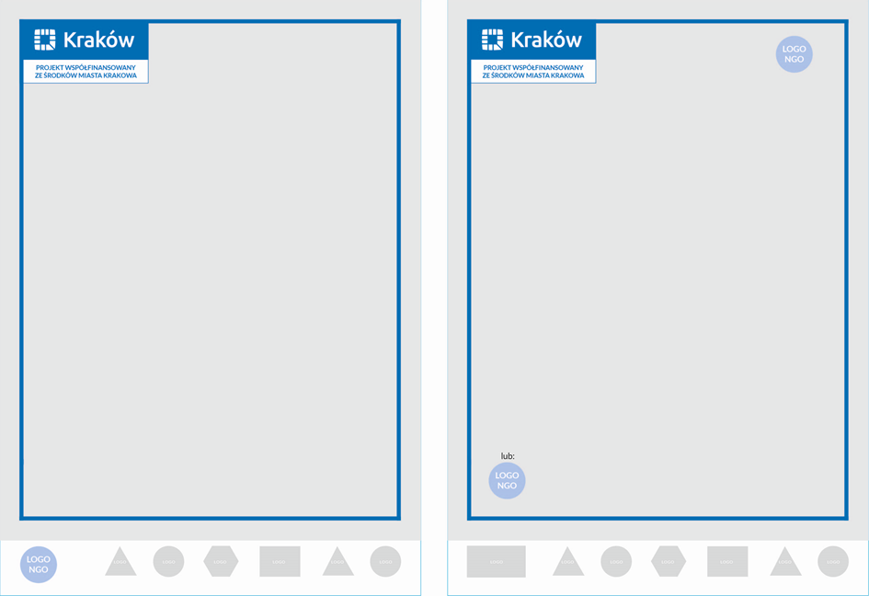

Wzór 1a Wzór 2a
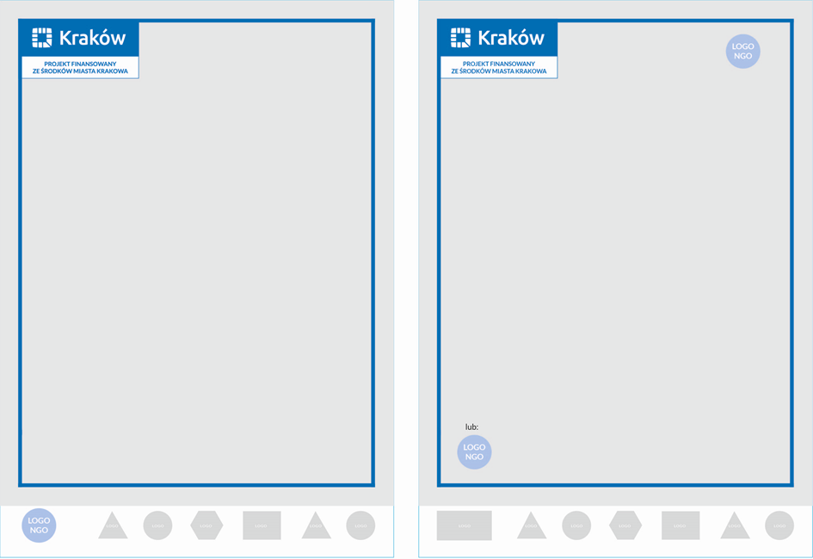

Wzór 3 Wzór 4
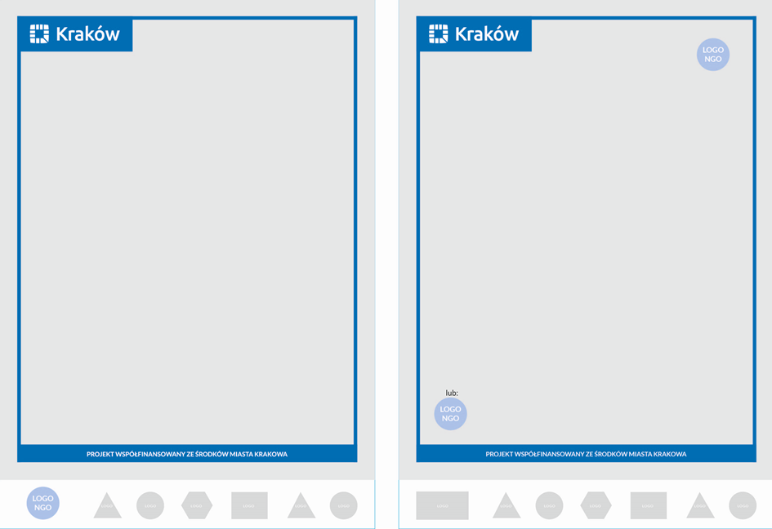
Wzór 3a Wzór 4a
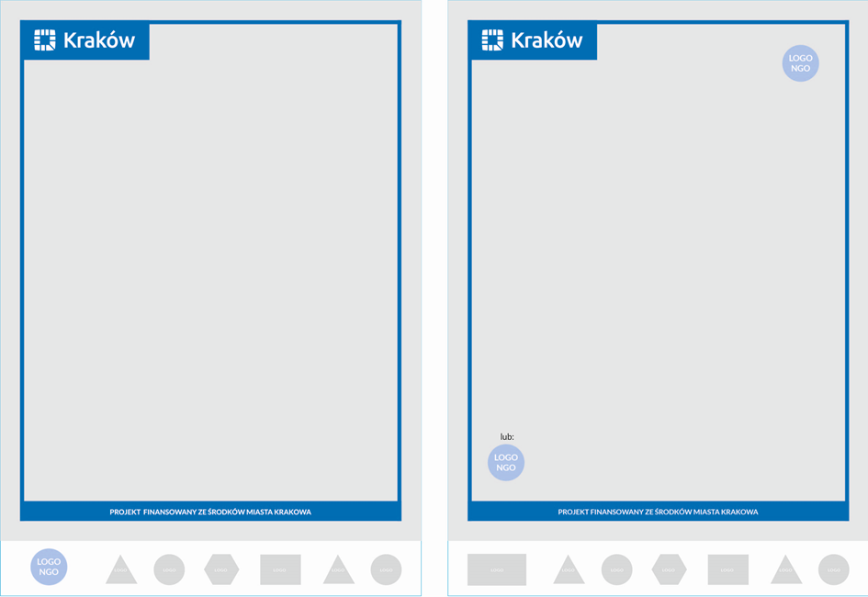

Wzór 5 Wzór 6
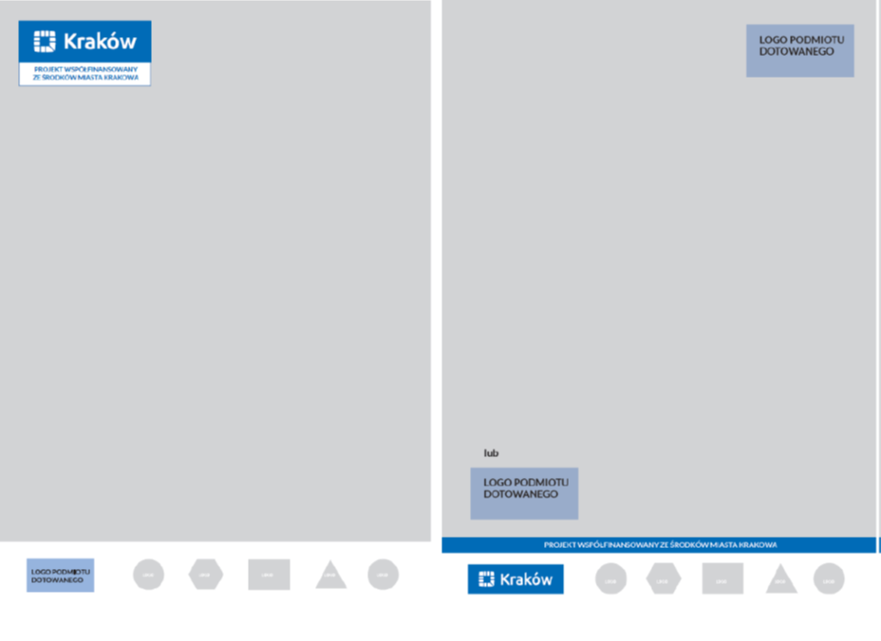
lub
Wzory umieszczenia logo i informacji o współfinansowaniu/finansowaniu zadania publicznego ze środków Miasta Krakowa.

Uwaga: Zaleca się użycie w projektach graficznych wzoru nr 1 lub 2 / wzoru nr 1a lub 2a.
W przypadku nośników mniejszych niż format B1 dopuszcza się stosowanie wzoru nr 3 lub 4 / wzoru nr 3a lub 4a.
W szczególnych przypadkach (współfinansowanie zadania publicznego ze środków Miasta Krakowa)– w razie braku możliwości zastosowania ramy, należy zastosować wzór nr 5 lub 6, po konsultacji i uzyskaniu zgody Zleceniodawcy, wg zasad opisanych
w § 6 ust. 5 i 6 umowy.

Wzór 1 Wzór 2
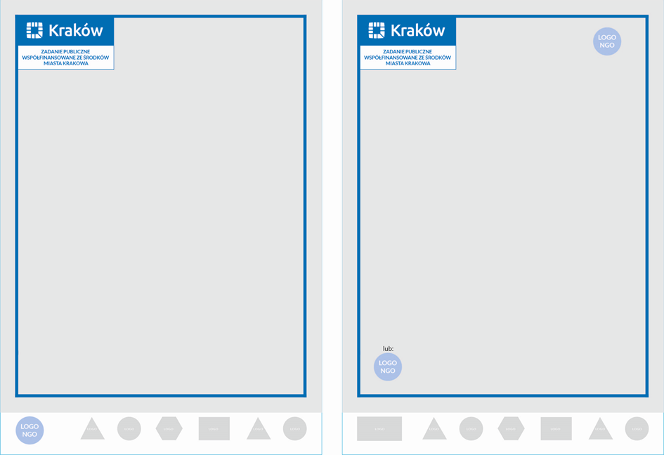

Wzór 1a Wzór 2a
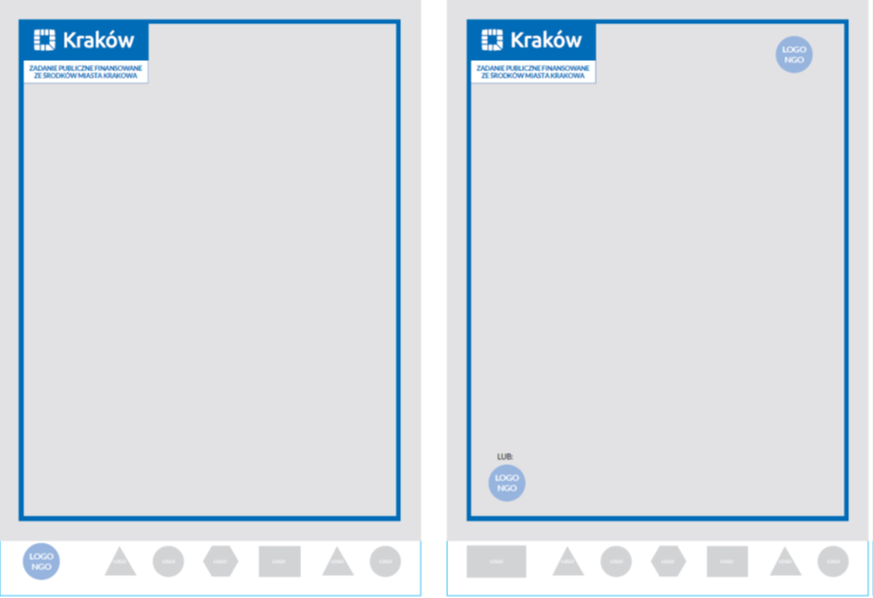

Wzór 3 Wzór 4
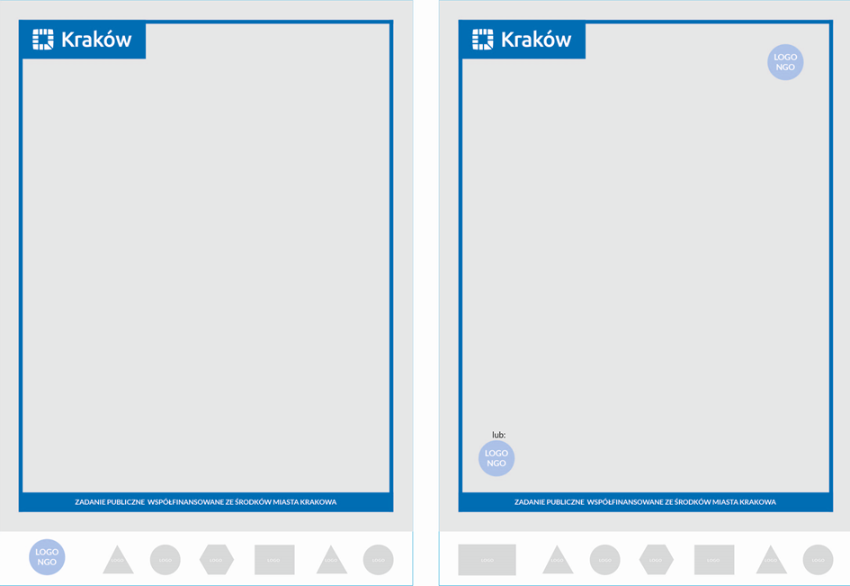
Wzór 3a Wzór 4a
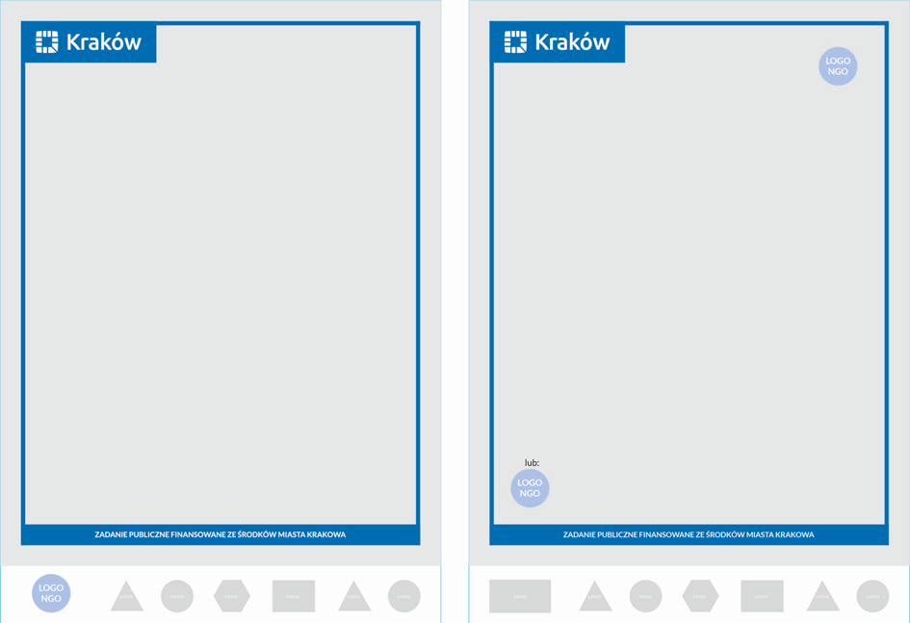

Wzór 5 Wzór 6
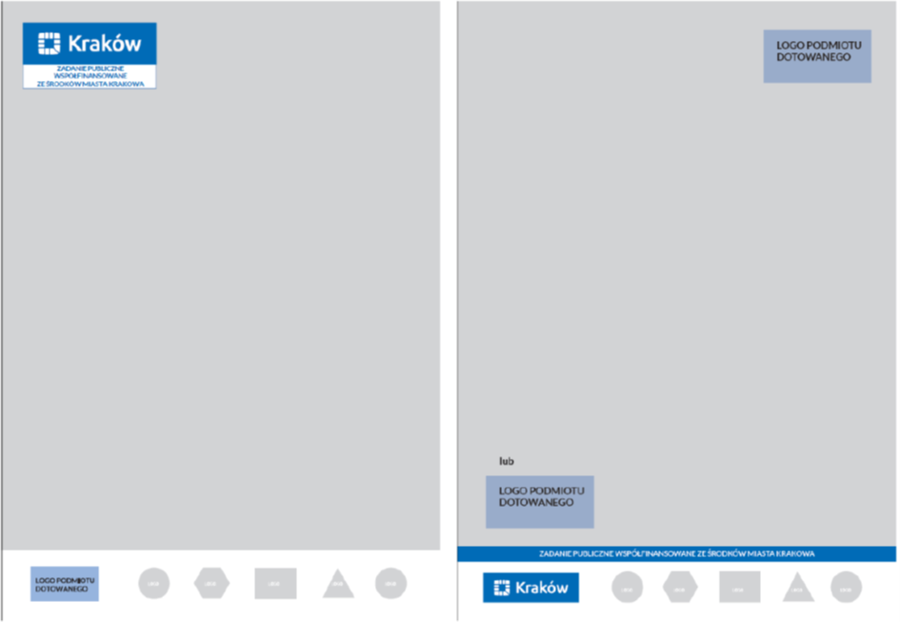
Załącznik nr 6

Wzór obowiązku informacyjnego RODO

INFORMACJA ADMINISTRATORA O PRZETWARZANIU DANYCH OSOBOWYCH¹⁾

Zgodnie z art. 13 ust. 1 i 2 unijnego ogólnego rozporządzenia o ochronie danych (tzw. RODO) informujemy, że administratorem danych osobowych jest Prezydent Miasta Krakowa z siedzibą Pl. Wszystkich Świętych 3-4, 31-004 Kraków. Z administratorem można się skontaktować listownie (adres jw.) lub drogą elektroniczną – adres e-mail: (podajemy adres poczty elektronicznej do kontaktu, np. adres poczty wydziałowej)
Dane osobowe będą przetwarzane w celu ………………………………………..²⁾
Dane są objęte rejestrem czynności przetwarzania pn. ...........................................³⁾
Informujemy, że:

- Ma Pan/Pani prawo do żądania od administratora dostępu do Twoich danych osobowych, ich sprostowania lub ograniczenia przetwarzania.
- Dane osobowe będą przetwarzane do czasu załatwienia sprawy, dla potrzeb której zostały zebrane,
a następnie będą przechowywane przez ……⁴⁾
- Odbiorcą / kategorią odbiorców* Twoich danych osobowych jest: (tu nazwa Zleceniobiorcy i innych odbiorców) …………………… .
- Ma Pan/Pani prawo do wniesienia skargi do organu nadzorczego, którym jest Prezes Urzędu Ochrony Danych Osobowych.
- Podanie danych osobowych jest wymogiem ustawowym / wynikającym z uchwały Rady Miasta Krakowa*
i dla realizacji podanego celu przetwarzania ma charakter obowiązkowy. Konsekwencją niepodania danych jest ……………………………………
- Podstawę prawną przetwarzania danych stanowi …………….⁵⁾
Ponadto informujemy, że ma Pan/Pani prawo w dowolnym momencie wnieść sprzeciw wobec przetwarzania swoich danych osobowych, z przyczyn związanych z Pana/Pani szczególną sytuacją.
Dane kontaktowe Inspektora Ochrony Danych: adres pocztowy – jw., adres e-mail: iod@um.krakow.pl ^{6).}

* niepotrzebne skreślić
**Kategoria B5 i B10
Dane osobowe będą przetwarzane do czasu załatwienia sprawy, dla potrzeb której zostały zebrane, a następnie będą przechowywane przez 5 lat / 10 lat*, po czym ulegną zniszczeniu.
**Kategoria BE5 i BE10
Dane osobowe będą przetwarzane do czasu załatwienia sprawy, dla potrzeb której zostały zebrane, a następnie będą przechowywane przez 5 lat / 10 lat*, po czym – w zależności od wyników ekspertyzy – ulegną zniszczeniu albo zostaną przekazane do Archiwum Narodowego w Krakowie.
**Kategoria A
Dane osobowe będą przetwarzane do czasu załatwienia sprawy, dla potrzeb której zostały zebrane, a następnie będą przechowywane przez 25 lat, po czym zostaną przekazane do Archiwum Narodowego w Krakowie.

Przypisy;
¹⁾ W przypadku zbierania danych osobowych od osoby, której one dotyczą i przetwarzania ich w ramach zadania realizowanego w interesie publicznym.
²⁾ Podajemy zgodnie z celem określonym w SEZAM dla rejestru czynności przetwarzania.
³⁾ Podajemy nazwę rejestru z aplikacji SEZAM.
⁴⁾ np. 5/10 lat – zgodnie z kategorią określoną w JRWA**
⁵⁾ Podajemy zgodnie z zapisem określonym w SEZAM jako podstawa prawna dla przetwarzania; podajemy jedynie rodzaj aktu prawnego, datę wydania i tytuł, bez przywoływania publikatora.
⁶⁾ Zapis do stosowania przez komórki merytoryczne UMK.

Załącznik nr 6

Wzór obowiązku informacyjnego RODO

Klauzula informacyjna dotycząca przetwarzania danych osobowych przez
Miejski Ośrodek Pomocy Społecznej w Krakowie
Miejski Ośrodek Pomocy Społecznej z siedzibą przy ul. Józefińskiej 14, 30-529 Kraków, jako administrator Pani/Pana danych osobowych na podst. art. 13 rozporządzenia nr 2016/679 Parlamentu Europejskiego i Rady z dnia 27.04.2016 r. w sprawie ochrony osób fizycznych w związku z przetwarzaniem danych osobowych i w sprawie swobodnego przepływu takich danych oraz uchylenia dyrektywy 95/46/WE (zwanego dalej RODO) informuje, że:
- Pani/Pana dane osobowe będą przetwarzane w celu ……………… na podst. ……………
- Pani/Pana dane osobowe mogą zostać udostępnione następującym kategoriom odbiorców danych (w rozumieniu art. 4 pkt 9 RODO) ………………..
- Pani/Pana dane osobowe będą przechowywane przez okres ……… lat , licząc od 1 stycznia roku następującego po roku, w którym ……………. z zastrzeżeniem pkt 4.
- W przypadku zakwalifikowania Pani/Pana dokumentacji decyzją Dyrektora Archiwum Narodowego w Krakowie do kategorii archiwalnej „A”, Pani/Pana dane osobowe będą przechowywane przez Miejski Ośrodek Pomocy Społecznej przez okres 25 lat, liczony analogicznie, jak w pkt 3, a następnie zostaną przekazane do Archiwum Narodowego.
- W zakresie przetwarzania Pani/Pana danych osobowych ma Pani/Pan prawo wniesienia skargi do Urzędu Ochrony Danych Osobowych z siedzibą przy ul. Stawki 2, 00-193 Warszawa.
- Ma Pani/Pan prawo do żądania od Miejskiego Ośrodka Pomocy Społecznej w Krakowie:
- dostępu do swoich danych osobowych (na zasadach określonych w art. 15 RODO);
- sprostowania Pani/Pana danych osobowych (na zasadach określonych w art. 16 RODO);
- ograniczenia przetwarzania Pani/Pana danych osobowych (na zasadach określonych w art. 18 RODO).
- Podanie przez Panią/Pana danych osobowych jest wymogiem ustawowym i ma charakter obowiązkowy.
- Konsekwencją niepodania przez Panią/Pana danych osobowych będzie ………………..
- Pani/Pana dane osobowe nie będą przetwarzane w sposób zautomatyzowany, w tym nie będą podlegały profilowaniu.

Dane kontaktowe Inspektora Ochrony Danych:
Inspektor Ochrony Danych, ul. Józefińska 14, 30-529 Kraków lub iod@mops.krakow.pl.

Oświadczam, że zapoznałam/-em się z powyższymi informacjami

……………………………..…… ……..……………………………
(data) (czytelny podpis)
Załącznik nr 6

Wzór obowiązku informacyjnego RODO

Obowiązek informacyjny dotyczący przetwarzania danych osobowych
/wzór – realizacja zadania publicznego – Zarząd Infrastruktury Sportowej w Krakowie/

- Administratorem Danych Osobowych (ADO), czyli podmiotem decydującym o tym, jak będą wykorzystywane Państwa dane osobowe jest Dyrektor Zarządu Infrastruktury Sportowej w Krakowie (ZIS), z siedzibą przy ul. Walerego Sławka 10, 30-633 Kraków.
- Wyznaczyliśmy Inspektora Ochrony Danych, z którym można się skontaktować pod adresem: ul. Walerego Sławka 10, 30-633 Kraków, lub adresem e-mail: iodo@zis.krakow.pl we wszystkich sprawach związanych z przetwarzaniem danych osobowych.
- Państwa dane osobowe będą przetwarzane w celu realizacji zadania publicznego wynikającego ze statutu działalności podstawie*:
  - art. 6 ust. 1 lit. b) RODO (przetwarzanie jest niezbędne do wykonania umowy, której stroną jest osoba, której dane dotyczą, lub do podjęcia działań na żądanie osoby, której dane dotyczą, przed zawarciem umowy), w celu realizacji umowy w tym akceptacji regulaminu wydarzenia.
  - art. 6 ust. 1 lit. c) RODO (przetwarzanie jest niezbędne do wypełnienia obowiązku prawnego ciążącego na administratorze), w celu realizacji obowiązków wynikających
z przepisów prawa.
- Przekazane przez Państwa dane osobowe będą przechowywane przez okres niezbędny do realizacji celu określonego w pkt 3 po tym czasie będą przechowywane (o ile jest to niezbędne) przez okres wynikający z przepisów prawa, w szczególności ustawy z dnia
14 lipca 1983 r. o narodowym zasobie archiwalnym i archiwach zgodnie z kategorią danych (B5, BE5, B10, BE10 lub A)*,**.
- Mają Pastwo prawo do żądania od ADO dostępu do swoich danych osobowych, udostępnienia danych, sprostowania danych oraz w niektórych przypadkach do usunięcia danych a także ograniczenia przetwarzania swoich danych osobowych.
- Mają Państwo prawo do wniesienia skargi do organu nadzorczego, którym jest Prezes Urzędu Ochrony Danych Osobowych z siedzibą ul. Stawki 2, 00 –193 Warszawa, jeśli
w Państwa ocenie przetwarzanie Państwa danych osobowych odbywa się w sposób niezgodny z prawem.
- Przekazanie przez Państwa swoich danych osobowych jest dobrowolne, lecz niezbędne do realizacji celu określonego w pkt 3. Niepodanie danych osobowych określonych w ust. 3 skutkować będzie niemożliwością wzięcia udziału w realizowanym zadaniu publicznym.
- Odbiorcami przekazanych przez Państwa danych osobowych będą podmioty, którym ADO powierzył te dane w celu realizacji zadania publicznego na podstawie odrębnych umów powierzenia, a także między innymi w związku z realizacją usług hostingowych. Państwa dane mogą zostać udostępnione również innym organom administracji publicznej, organom kontroli, organom wymiaru sprawiedliwości oraz sądom, na ich uzasadniony wniosek (zgodnie z obowiązującymi przepisami).
- Państwa dane osobowe nie będą przekazywane do Państw trzecich oraz do organizacji międzynarodowych.
- Aktualna informacja o przetwarzaniu danych dostępna jest tutaj: https://zis.krakow.pl/informacje-prawne

* niepotrzebne skreślić
**Kategoria B5 i B10
Dane osobowe będą przetwarzane do czasu załatwienia sprawy, dla potrzeb której zostały zebrane, a następnie będą przechowywane przez 5 lat / 10 lat*, po czym ulegną zniszczeniu.
**Kategoria BE5 i BE10
Dane osobowe będą przetwarzane do czasu załatwienia sprawy, dla potrzeb której zostały zebrane, a następnie będą przechowywane przez 5 lat / 10 lat*, po czym – w zależności od wyników ekspertyzy – ulegną zniszczeniu albo zostaną przekazane do Archiwum Narodowego w Krakowie.
**Kategoria A
Dane osobowe będą przetwarzane do czasu załatwienia sprawy, dla potrzeb której zostały zebrane, a następnie będą przechowywane przez 25 lat, po czym zostaną przekazane do Archiwum Narodowego w Krakowie.

np. „organizacje pozarządowe będące Zleceniobiorcami zadania zleconego przez MOPS, podmioty świadczące asystę techniczną oprogramowania służącego do przetwarzania danych, podmioty zajmujące się niszczeniem dokumentacji archiwalnej”
podać okres wynikający z Jednolitego Rzeczowego Wykazu Akt
stosownie do celu, w jakim przetwarzane są dane osobowe, np. „zaprzestano korzystania z pomocy”
stosownie do celu, np. „brak możliwości udzielenia pomocy”

